Modul 7

Perulangan pada pemrograman Java

- Kompetensi Dasar :
3.7 Menerapkan struktur kontrol Perulangan dalam bahasa pemrograman
4.7 Membuat kode program struktur kontrol perulangan

- Alokasi Waktu : 12 X 45 menit (3 Pertemuan)
- Tujuan Pembelajaran :
Melalui pempelajaran Tatap muka melalui diskusi literasi dan presentasi, siswa mempunyai pemahaman konsep “Menjelaskan dan menerapkan statement/perintah untuk kontrol perulangan sederhana, dan bersarang ” ketrampilan menyajikan konsep membuat aplikasi perulangan sederhana dan bersarang serta mengembangkan kemampuan berpikir kritis, berkomunikasi, berkolaborasi, kreatif (4C).

- Materi Pembelajaran
Dalam bahasa Java tersedia suatu fasilitas yang digunakan untuk melakukan proses yang berulang-ulang sebanyak keinginan kita. Misalnya saja, bila kita ingin menginput dan mencetak bilangan dari 1 sampai 100 bahkan 1000, tentunya kita akan merasa kesulitan. Namun dengan struktur perulangan proses, kita tidak perlu menuliskan perintah sampai 100 atau 1000 kali, cukup dengan beberapa perintah saja.
- Counted loop
Perulangan yang jumlah pengulangannya terhitung atau tentu.
- Perulangan For
Format penulisan perulangan For di java adalah sebagai berikut:
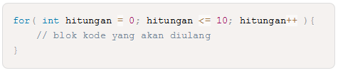
Penjelasan:
- variabel hitungan tugasnya untuk menyimpan hitungan pengulangan.
- hitungan <= 10 artinya selama nilai hitungannya lebih kecil atau sama dengan 10, maka pengulangan akan terus dilakukan. Dengan kata lain, perualangan ini akan mengulang sebanyak 10 kali.
- hitungan++ fungsinya untuk menambah satu (+1) nilai hitungan peda setiap pengulangan.
- Blok kode For dimulai dengan tanda ‘{’ dan diakhiri dengan ‘}’.

- Perulangan For Each
Format penulisan perulangan For Each di java adalah sebagai berikut:
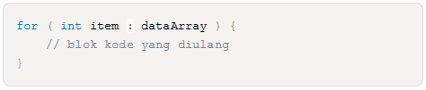
Penjelasan:
- variabel item akan menyimpan nilai dari array
- Kita bisa baca seperti ini: “Untuk setiap item dalam dataArray, maka lakukan perulangan”

- Uncounted Loop
Perulangan yang jumlah pengulangannya tidak terhitung atau tidak tentu
- Perulangan While
Cara kerja perulangan ini seperti percabangan, ia akan melakukan perulangan selama kondisinya bernilai true.
Struktur penulisan perulangan while:
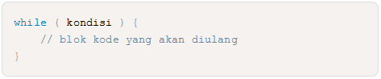
Penjelasan:
- kondisi bisa kita isi dengan perbandingan maupun variabel boolean. Kondisi ini hanya memiliki nilai true dan flase.
- Perulangan while akan berhenti sampai kondisi bernilai false.

- Perulangan Do While
Cara kerja perulangan Do/While sebenarnya sama seperti perulangan While. Bedanya, Do/While melakukan satu kali perulangan dulu. Kemudian mengecek kondisinya.
Struktur penulisan perulangan while:
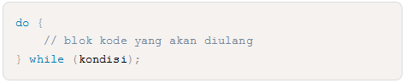
Jadi kerjakan dulu (Do), baru di cek kondisinya while ( kondisi ). Kalau kondisi bernilai ture, maka lanjutkan perulangan.

- Kegiatan Pembelajaran
IPK :
(1) Menjelaskan statement/perintah untuk perulangan.
(2) Menerapkan statement/perintah, sederhana dan bersarang.
(3) Membuat statement/perintah, sederhana dan bersarang.
Langkah – Langkah :
Pertemuan 1
- Carilah informasi terkait sintaks penulisan program tentang:
Perulangan
Perulangan Sederhana
Perulangan Bertingkat

- Simak studi kasus dibawah ini !
Aisyah anaya umami ingin menampilkan huruf “a” sejumlah yang tertera di namanya. Buatlah suatu program untuk menampilkan huruf “a” !

- Secrenshoot hasil praktikum kalian
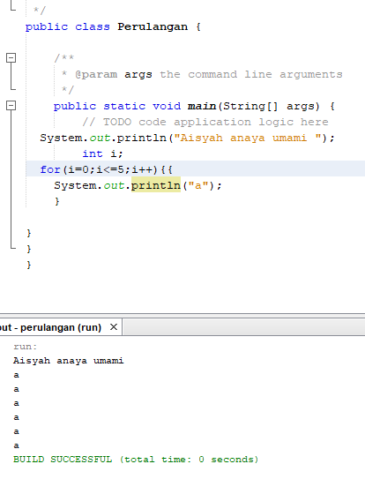

Pertemuan 2
- Simak studi kasus dibawah ini
Salsabila rahmawati ningsih ingin menampilkan huruf “i” sejumlah yang tertera di namanya. Buatlah suatu program untuk menampilkan huruf “i” !

- Secrenshoot hasil praktikum kalian

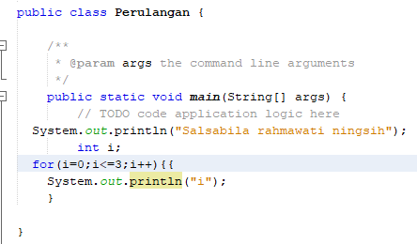

Pertemuan 3
Jelaskan semua kode berdasarkan analisa kode dan hasil keluaran program.
- Counted loop
Perulangan yang jumlah pengulangannya terhitung atau tentu.
- Perulangan For Each
Untuk menyimpan item dari array
- Uncounted Loop
Perulangan yang jumlah pengulangannya tidak terhitung atau tidak tentu

- Refleksi Pembelajaran
Pada pembelajaran ini ada beberapa materi yang belum saya pahami, khususnya pada evaluasi modul

Evaluasi
      - Buatlah sebuah perulangan konfirmasi pernyataan keluar dari sebuah menu aplikasi dengan menggunakan do While! Screenshoot hasilnya.

